HOJA DE DATOS DEL PRODUCTO

G
DESCRIPCION DEL PRODUCTO

SL-WPG
GRASA APRUEBA DE AGUA

SL-WPG es una grasa sintética sobresaliente para todas las fases de lubricación. Su rendimiento es excepcional en presencia del agua pero definitivamente no está limitada a este tipo de aplicaciones. No se lavará con el agua, aun a altas rpm, con agua hirviendo ni con temperaturas extremas hasta 204°C (400°F).

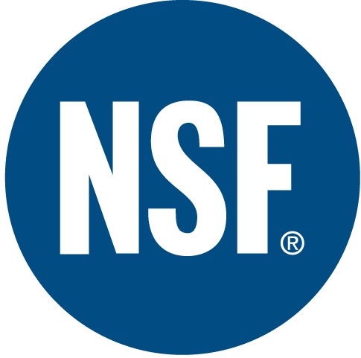

SL-WPG tiene una tenacidad superior y es de cuerpo pesado; se adhiere fuertemente a las superficies metálicas. No se disolverá, resbalará o desprenderá.

SL-WPG se recomienda para todo tipo de rodamientos, guías, ejes y en todo tipo de equipo mecánico sujeto a condiciones de agua y/o sal, a cualquier rango de temperatura desde -28°C (-20°F) hasta 227°C (440°F).

CARACTERÍSTICAS TÍPICAS
P
Grado NLGI 2 ASTM D-1092
Penetración Trabajada 265-295 ASTM D- 217
Punto de Goteo Ninguno ASTM D-2265
Estabilidad a la Oxidación
Caída de psi @ 100 horas -1 ASTM D- 942
Preventivo de Oxidación 1a ASTM D-1743
No Mancha
Lavado con Agua .4 ASTM D-1264
Presión Extrema 34+ (75) ASTM D-2509
Carga Timken OK, Kg (Lb)
Desgaste de las Cuatro Bolas .6 mm ASTM D-2266
Sólidos MoS₂
Clasificación NSF H-2 Reg #137132
Apariencia Azul Verde Pegajosa
PIN # 03090

PARA ORDENAR o POR INFORMACIÓN ADICIONAL

TO ORDER or FOR ADDITIONAL INFORMATION

